Mérida, Yucatán a 23 de enero de 2016
1. INFORMACIÓN PERSONAL
Nombre Completo: |  |  | 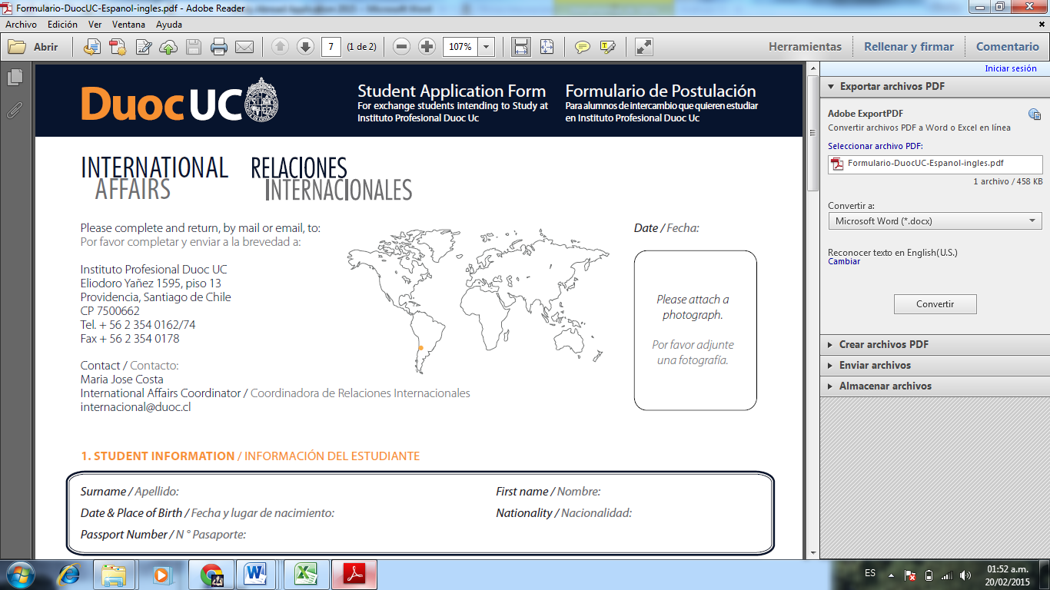  Foto tamaño infantil a color
ID:
Carrera: Elija un elemento.
Pasaporte: |  | Deberá estar vigente hasta 6 meses después de tu regreso.
Fecha de Nacimiento:
E-mail:
Teléfono Casa: |  | Celular:
¿Tienes Beca? | ☐ Sí ☐ No
En los Intercambios dentro del Programa Study Abroad o a la Universidad Francisco de Vitoria (Madrid) NO se respetan las becas.

2. INFORMACIÓN DEL INTERCAMBIO
Universidad de Intercambio: Escribe tus opciones en orden de prioridad |  |  |  |  |  |  |  | Universidad Asignada  (uso exclusivo de RRII)
Opción 1: |  |  |  |  |  |  |  | ☐
Opción 2: |  |  |  |  |  |  |  | ☐
Opción 3: |  |  |  |  |  |  |  | ☐
Certificado de Idiomas: Indispensable entregar el certificado con el resultado
Inglés: | ☐ TOEFL IBT (calificación) |  |  |  |  |  | ☐ IELTS: (calificación)
Francés: | ☐ DELF B1 |  |  | ☐ DELF B2 |  |  | ☐ DALF C1 |  | ☐ DALF C2
Otro Idioma: |  |  |  |  | Favor de especificar idioma y certificado.
Año Escolar: Elija un elemento. |  |  |  |  | Duración del intercambio: Elija un elemento.
¿Has participado anteriormente en algún programa de intercambio o movilidad de la UAM?
☐ Sí ☐ No |  |  | Programa: Elija un elemento. |  |  | Duración: Elija un elemento. |  |  |  | Año:

3. CONTACTO EN CASO DE EMERGENCIA
Datos de un familiar para información en caso de emergencia
Nombre completo:
Parentesco: | E-mail:
Teléfono: | Celular:

4. DECLARACIÓN Y FIRMA DEL ESTUDIANTE
Me comprometo a cumplir con el Reglamento General para Alumnos de Licenciatura de la Universidad Anáhuac.
 | Nombre y firma:
Firma del Alumno | Autorización del Padre | Madre o Tutor legal
La Universidad Anáhuac Mayab no se hace responsable por la cancelación o cambios en los cursos en la universidad anfitriona.

5. OBLIGACIONES DEL ALUMNO ANÁHUAC MAYAB DE INTERCAMBIO
Estoy consciente de que:
- Deberé entregar los documentos de solicitud y el comprobante de pago de la cuota por trámites de intercambio respetando la fecha límite que me indique la Oficina de Relaciones Internacionales (RR.II.) de la Universidad Anáhuac Mayab (UAM). No habrá prórrogas.  - Es mi obligación el contratar un Seguro de Gastos Médicos con cobertura nacional (gastos médicos mayores) o internacional (gastos médicos mayores, menores y de repatriación de restos) respectivamente, para cubrir cualquier riesgo durante mi intercambio, haciendo entrega de fotocopia de la póliza y credencial del mismo a RR.II. como condición necesaria para la realización de dicho intercambio y el registro oficial de las asignaturas correspondientes. Más información en la página web de Anáhuac Mayab Internacional: http://goo.gl/bKy8ru.  - La carta de aceptación oficial de la universidad anfitriona me servirá para hacer el trámite de visa correspondiente, misma que es obligatorio y correrá por mi cuenta. En caso necesario, esta carta me será entregada por RR.II., únicamente para que pueda realizar la solicitud de la visa en tiempo y forma, quedando sin validez la misma y cualquier otro trámite relacionado con el intercambio si no cumplo con alguno de los requisitos mínimos establecidos para participar en el programa antes de la fecha de mi partida:  - Promedio general aritmético mínimo de 8.0  - Acreditar el 50% de los créditos de la licenciatura o el 25% si es verano.  - Acreditar los 6 niveles de inglés (independientemente de los requisitos de inglés solicitados por la universidad anfitriona)  - No tener asignaturas reprobadas al momento del intercambio.  - No tener adeudos financieros.  - Es mi obligación notificar a través de la “Confirmación de Acuerdo de Estudios” en un plazo no mayor de dos semanas contadas a partir de la fecha de inicio del semestre en la universidad anfitriona (una semana en caso del verano) los cambios y/o confirmación de las materias registradas en la “Propuesta de Acuerdo de Estudios” hecha en la UAM. Concluido el plazo no habrá autorización de cambio alguno.  - Este documento es indispensable para la elaboración del Acuerdo de Estudios, que servirá para la Revalidación de las asignaturas y la actualización del número de créditos para inscripción y colegiaturas. En un periodo aproximado de tres semanas. | - Cualquier materia cursada en el intercambio que no coincida con el “Acuerdo de Estudios” autorizado no podrá ser revalidada bajo ninguna circunstancia.  - Es mi responsabilidad el entregar a RR.II. mis calificaciones originales o solicitar su envío a la UAM, una vez que haya concluido mi intercambio.  - Si realizo mi intercambio durante el último semestre de mi licenciatura, los trámites de expedición de título y cédula se llevarán a cabo una vez que se haya realizado la revalidación de mis asignaturas.  - En caso de NO acreditar alguna asignatura en la institución del intercambio, ésta tendrá una calificación reprobatoria en la UAM, por lo que deberé volver a cursarla de acuerdo a los lineamientos establecidos.  - A mi regreso, en caso de dar de alta alguna asignatura cuyo prerrequisito no acredité durante el intercambio, ésta me será dada de baja en el momento en que la UAM reciba el reporte de calificaciones del intercambio y realice el proceso de registro correspondiente. Aplicarán las disposiciones de baja de asignaturas establecidas en el Reglamento de Alumnos de Licenciatura de la Universidad Anáhuac (RALUA).  - Estoy de acuerdo en que mi Diploma de Intercambio me será otorgado durante la ceremonia de graduación, sólo si acredito mis asignaturas de intercambio, de acuerdo a los lineamientos definidos por la Vicerrectoría Académica, mismos que me serán explicados el día del Taller de Preparación para el Intercambio.  - Es mi deber acudir al Taller de Preparación para el Intercambio, que es de carácter obligatorio y que se realiza el último día de clases de acuerdo al calendario académico en curso. Así como leer detenidamente todo lo publicado en la página web en la Sección “Ya Inicié” dentro del Módulo “Alumnos Anáhuac Mayab” http://goo.gl/bKy8ru.  - Los gastos correspondientes a mi visa, viaje y manutención son mi responsabilidad y que es necesario realizar el pago de mi inscripción y de las colegiaturas correspondientes en la UAM durante el intercambio, respetando las fechas establecidas en el calendario académico vigente.  - En caso de tener dos colegiaturas vencidas, mi participación en el programa de intercambios académicos será cancelada y la UAM no se hace responsable de validar los estudios que esté realizando.

- Estoy obligado a realizar mi servicio social cuando haya cubierto el 70% de los créditos que conforman el plan de estudios, tomando en cuenta que el periodo de prestación es de, al menos 480 horas en un periodo mínimo de seis meses calendario. En caso de no realizar el servicio social en tiempo y forma, no obtendré mi título universitario.  - Para alumnos becados:  - En caso de contar con una beca por parte de la UAM es mi responsabilidad cumplir con las condiciones necesarias para mantenerla, así como realizar los trámites que me indique el Departamento de Becas.  - En caso de realizar mi intercambio en la Universidad Francisco de Vitoria la beca me será suspendida y deberé confirmar con el Departamento de Becas los trámites para renovarla en su caso a mi regreso; siempre y cuando cumpla con los requisitos establecidos.  - En caso de realizar mi intercambio como Estudiante Visitante (Study Abroad) la beca me será suspendida, y en su lugar se aplicará el Plan de Cuotas de Descuentos. | - Para alumnos que realizan su intercambio en la Universidad Francisco de Vitoria (UFV) el costo del programa será como se indica a continuación independientemente del número de créditos a revalidar.  - Materias sueltas: Al menos 36 créditos al semestre.  - Diploma de Especialista: 40 créditos el semestre.  - Máster: 40 créditos por semestre.  * En caso de que el alumno curse materias a distancia o en línea el costo será adicional al indicado anteriormente.  - Para alumnos que cursen y acrediten satisfactoriamente un programa de Master o Diploma de Especialista en la Universidad Francisco de Vitoria (UFV), será su responsabilidad el solicitar a la Oficina de Relaciones Internacionales el Título correspondiente una vez que haya concluido todos los créditos de su carrera, de lo contrario no se le podrá hacer mención del reconocimiento durante la ceremonia de graduación. El título original será entregado al alumno una vez haya sido recibido por la UFV, pudiendo ser esta fecha posterior a la ceremonia de graduación.
Reconozco que estoy enterado(a) y me comprometo a cumplir las disposiciones establecidas en el RALUA y respetar los reglamentos y procedimientos establecidos en la universidad anfitriona, así como las disposiciones que me indique RR.II., liberando a la UAM de toda responsabilidad civil, administrativa, legal y de cualquier otra índole.
Acepto | Estoy de acuerdo
Nombre:  ID: | Nombre:  Título: Elija un elemento.

